Просянська ЗОШ I - III ступенів.

Звіт
Про виконання завдань під гаслом
« Добре діло »
Рій: « Нащадки козаків ».
Захід проведено 13.02.2018 року
Підготували: члени рою.
Захід: Виготовлення і розміщення годівниць

Мета:Виховувати загальнолюдські морально-етичні цінності,
формувати почуття любові та відповідальності до
навколишнього світ, патріотичні почуття до рідної
землі.

Значення заходу: Багато птахів відлітають у теплі краї. А ті,
що залишились, потерпають зимою від голоду та
холоду. Тому треба їм допомагати, робити
годівниці, підгодовувати. Адже влітку вони
захистять наші сади від шкідників. Перенесуть
плоди рослин на нові відстані. А коли насіння
проросте, нова рослина киснем збагатить
повітря. Пернаті звеселяють усе довкола
щебетом, співом та трелями.
Вони є частинкою живої природи…

Людина стала людиною, коли почула
шепіт листя і пісню коника,
дзюрчання весняного струмка і дзвін
срібних струмочків у бездомному літньому небі...
В.О.Сухомлинський
Члени рою, які виготовили годівниці і повісили коло входу до Просянської ЗОШ II-III ступенів.
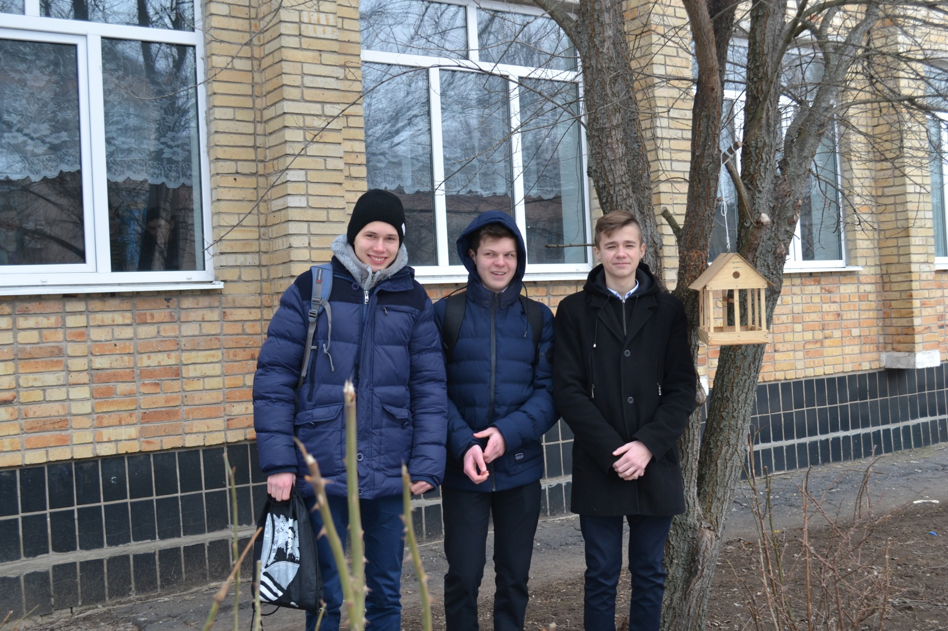Члени рою, які виготовили годівниці і повісили коло входу до Просянської ЗОШ II-III ступенів.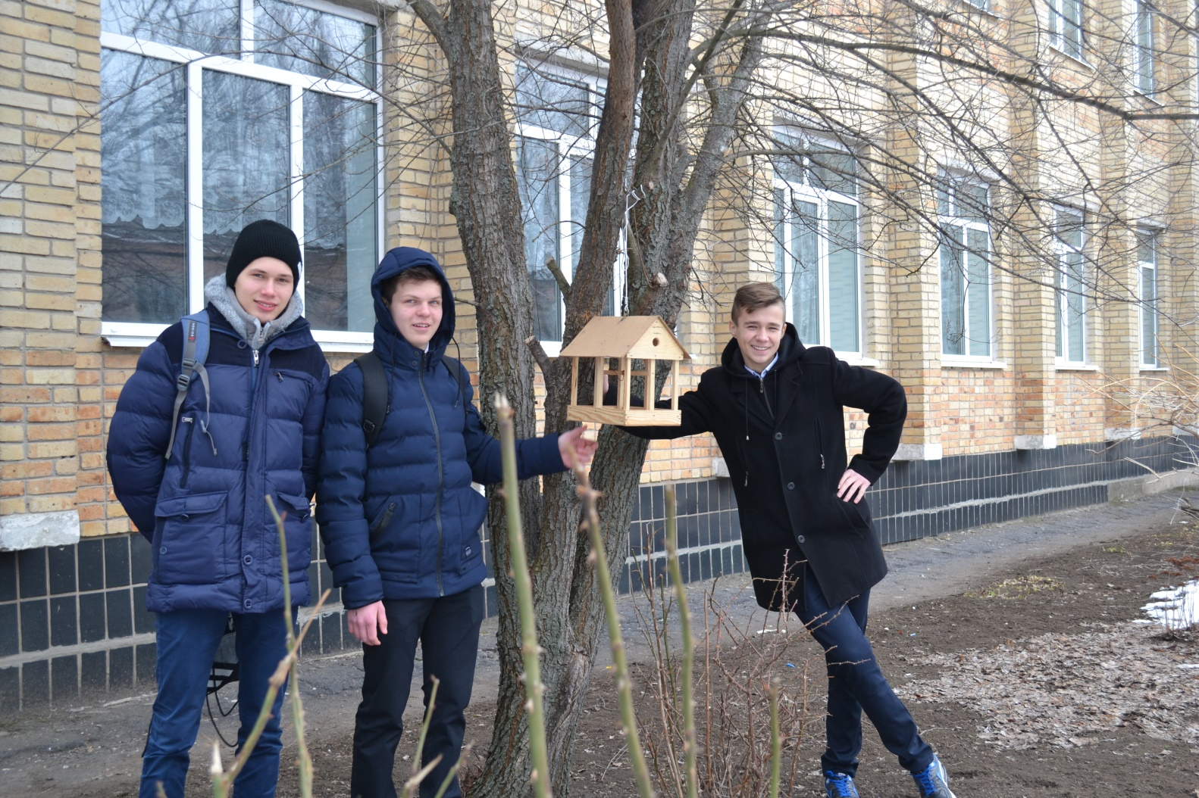
Члени рою, які виготовили годівниці і повісили коло входу до Просянської ЗОШ I ступеню.
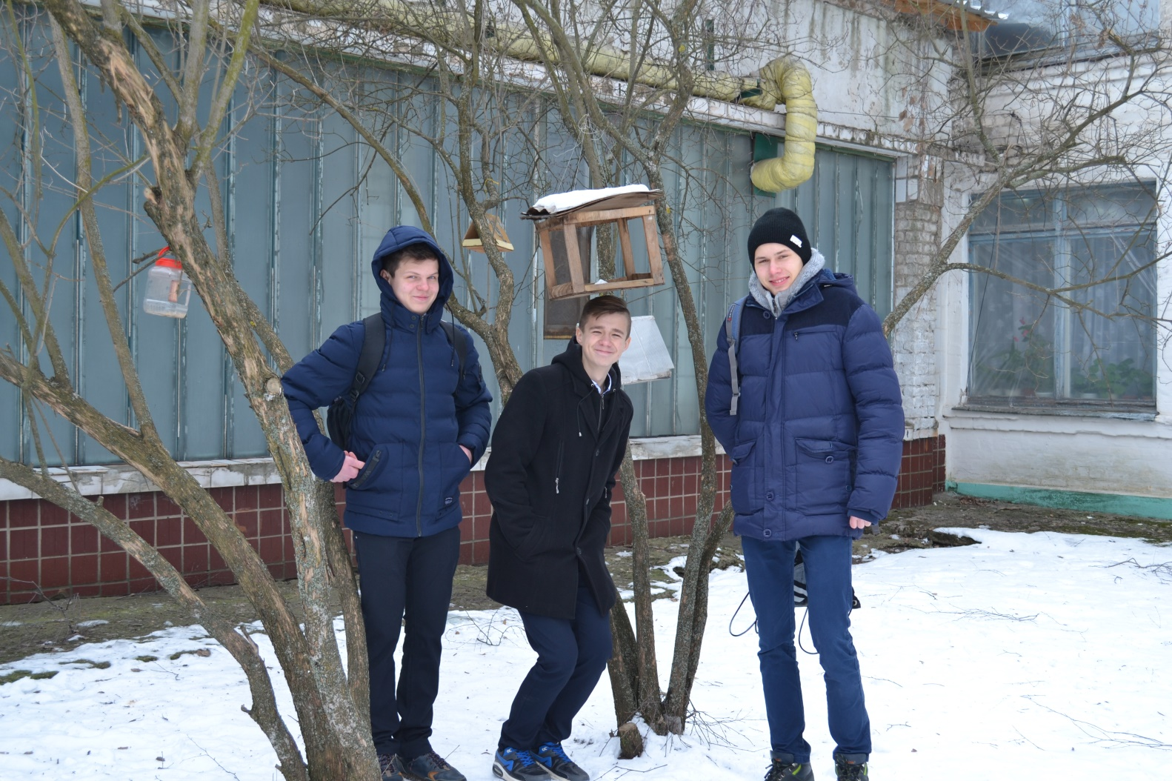
Члени рою, які виготовили годівниці і повісили коло входу до Просянської ЗОШ I ступеню.
